Инвестиционная площадка № 67-10-69
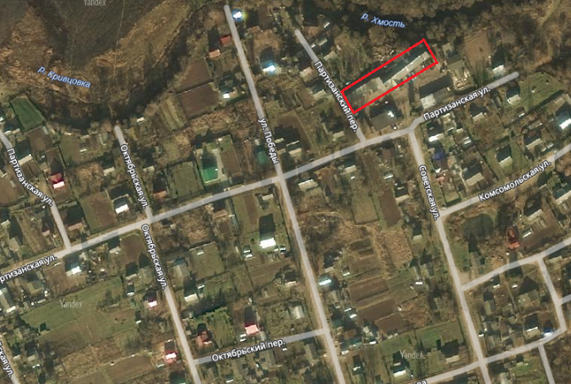 | 1. Месторасположение:  - Смоленская область, п. Кардымово, ул. Партизанская, д. 6;  - расстояние до г. Москвы: 350 км;  - расстояние до г. Смоленска: 30 км;  -расстояние п. Кардымово: 500 м.  2. Характеристика участка:  - площадь – 0,069 га;  -категория земель – земли населенных пунктов;  - форма собственности – муниципальная.  3. Подъездные пути:  - автодорога «Смоленск – Вязьма - Зубцов» 1 км  - автодорога «Минск - Москва» - 17 км  - железная дорога Москва – Западная Европа – 1,5 км  4. Инженерные коммуникации:  - газоснабжение – ориентировочное расстояние 50,0 км;  -электроснабжение – ориентировочное расстояние 18 км;  - водоснабжение – есть.  5. Условия предоставления:  Реконструкция и эксплуатация банно-коммунального комплекса на основе концессии.

